店頭外国為替証拠金取引の概況
（平成29年１月～）

各月レポート
平成29年 1月 概況
平成29年 2月 概況
平成29年 3月 概況
平成29年 4月 概況
平成29年 5月 概況
平成29年 6月 概況
平成29年 7月 概況
平成29年 8月 概況
平成29年 9月 概況
平成29年 10月 概況
平成29年 11月 概況
平成29年 12月 概況

一般社団法人 金融先物取引業協会 調査部
東京都千代田区神田小川町1-3
☎(03)5280-0881(代表)
✉ffaj@ffaj.or.jp

一般社団法人金融先物取引業協会では、本協会の会員である店頭外国為替証拠金取引業者の協力により、各月の顧客との取引高、顧客の月末建玉等に関する調査を行い、月次統計を作成しています。
月次統計は、統計情報の精度維持等のため、修正することがあります。
このレポートは、作成時点の月次統計情報に基づき作成しています。レポート公表後に月次統計の修正が行われた場合は、原則としてレポートの修正は行いませんので、レポート利用時には注意してください。なお、最新の統計情報は、本協会のホームページよりご覧いただけます。
このレポートは、どなたでも自由に利用することができます。ただし、本協会は、第三者がこのレポートを利用した結果に対して、一切の責任を負いません。
このレポートは、投資勧誘を目的とするものではありません。

平成29年12月概況
公表日：平成30年1月18日
店頭外国為替証拠金取引業者数 54（平成29年12月31日時点）
当月報告会員数 54

【出来高】
（単位：億円、％）
 | 店頭取引 |  | （参考）取引所取引*
 |  | うち円取引 | （参考）取引所取引*
当月出来高 | 2,466,134 | 2,227,638 | 20,161
前月出来高 | 3,431,255 | 3,142,486 | 22,288
前月比 | -28.13% | -29.11% | -9.54%
* 東京金融取引所が公表する統計月報に記載されたくりっく365各通貨ペア取引数量と月末清算価格を乗じた値。

【店頭取引月末建玉残高】
（単位：億円）
 | 売建 | 買建 | 合計
当月末残高 | 27,035 | 36,267 | 63,303
前月末残高 | 26,435 | 38,911 | 65,346
増減額 | 600 | -2,643 | -2,042

・日本円取引
（単位：億円）
 | 売建 | 買建 | 買建超過額
当月末残高 | 34,409 | 22,999 | -11,410
前月末残高 | 36,838 | 22,706 | -14,131

（参考：東京市場ドル円スポット価格＊）
（単位：円）
前月末17時時点 | 当月中最高値 | 当月中最安値 | 当月末17時時点 | 当月中心相場  月中平均
112.29 | 113.69 | 111.99 | 112.65 | 112.97
*日本銀行統計月報より

○特記事項
当月の出来高は、約247兆円（前月比約28.1％の減少）となり、土日を除く営業日ベースでの出来高でも減少した。
一方、月末建玉残高は、前月末より買建玉は減少、売建玉は増加し、全体では約6.3兆円となった。
～参考資料～

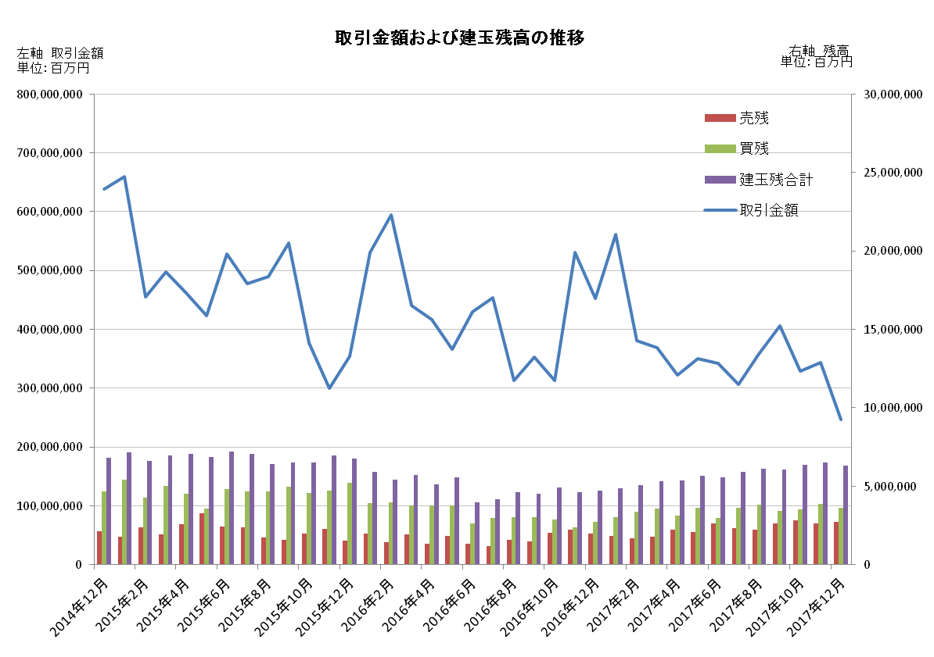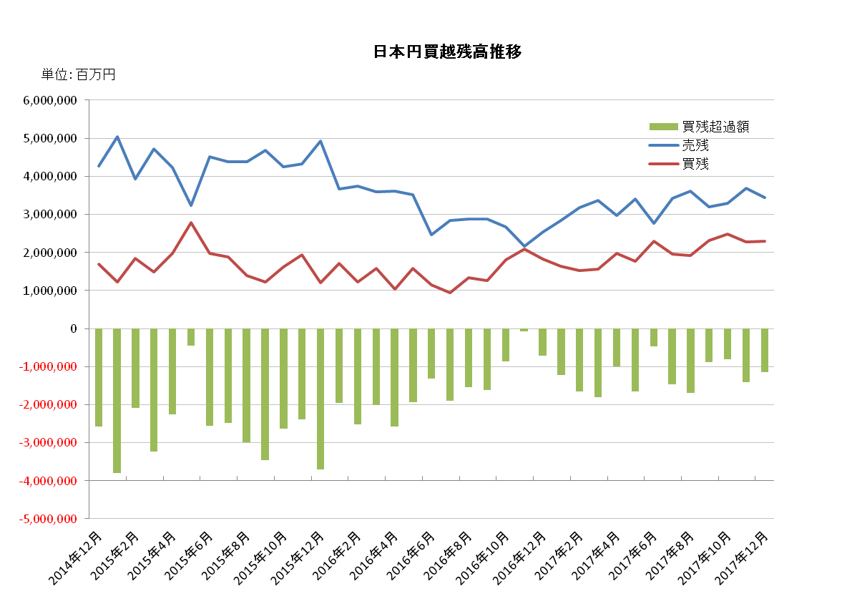

平成29年11月概況
公表日：平成29年12月14日
店頭外国為替証拠金取引業者数 54（平成29年11月30日時点）
当月報告会員数 54

【出来高】
（単位：億円、％）
 | 店頭取引 |  | （参考）取引所取引*
 |  | うち円取引 | （参考）取引所取引*
当月出来高 | 3,431,255 | 3,142,486 | 22,288
前月出来高 | 3,286,624 | 2,990,111 | 20,744
前月比 | 4.40% | 5.10% | 7.44%
* 東京金融取引所が公表する統計月報に記載されたくりっく365各通貨ペア取引数量と月末清算価格を乗じた値。

【店頭取引月末建玉残高】
（単位：億円）
 | 売建 | 買建 | 合計
当月末残高 | 26,435 | 38,911 | 65,346
前月末残高 | 28,113 | 35,346 | 63,460
増減額 | -1,678 | 3,565 | 1,886

・日本円取引
（単位：億円）
 | 売建 | 買建 | 買建超過額
当月末残高 | 36,838 | 22,706 | -14,131
前月末残高 | 32,891 | 24,892 | -7,998

（参考：東京市場ドル円スポット価格＊）
（単位：円）
前月末17時時点 | 当月中最高値 | 当月中最安値 | 当月末17時時点 | 当月中心相場  月中平均
113.09 | 114.74 | 110.94 | 112.29 | 112.92
*日本銀行統計月報より

○特記事項
当月の出来高は、約343兆円（前月比約4.4％の増加）となり、土日を除く営業日ベースでの出来高でも増加した。
一方、月末建玉残高は、前月末より買建玉は増加、売建玉は減少し、全体では約6.5兆円となった。
～参考資料～
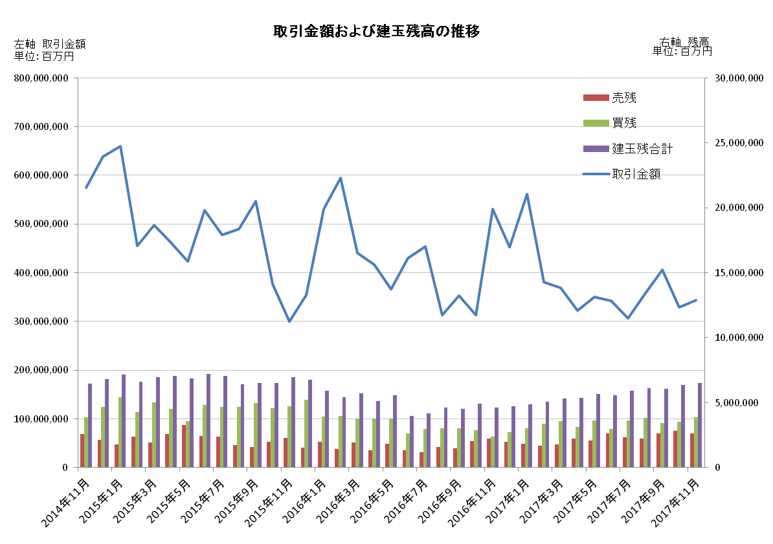

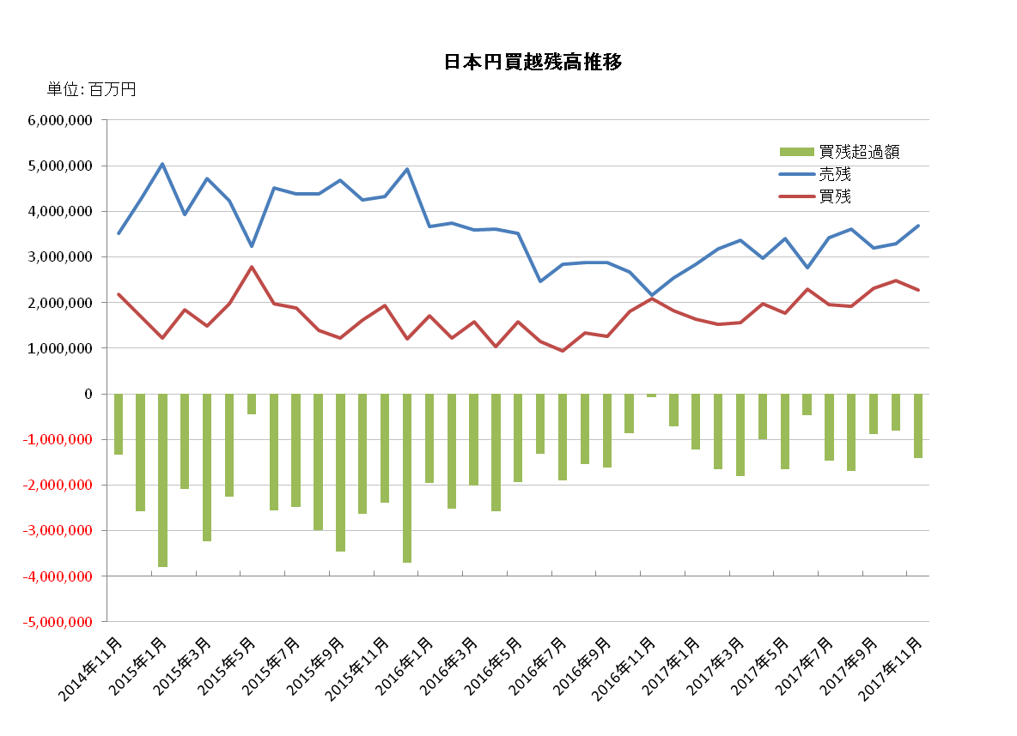

平成29年10月概況
公表日：平成29年11月15日
店頭外国為替証拠金取引業者数 54（平成29年10月31日時点）
当月報告会員数 54

【出来高】
（単位：億円、％）
 | 店頭取引 |  | （参考）取引所取引*
 |  | うち円取引 | （参考）取引所取引*
当月出来高 | 3,286,624 | 2,990,111 | 20,744
前月出来高 | 4,059,470 | 3,721,212 | 26,771
前月比 | -19.04% | -19.65% | -22.51%
* 東京金融取引所が公表する統計月報に記載されたくりっく365各通貨ペア取引数量と月末清算価格を乗じた値。

【店頭取引月末建玉残高】
（単位：億円）
 | 売建 | 買建 | 合計
当月末残高 | 28,113 | 35,346 | 63,460
前月末残高 | 26,180 | 34,363 | 60,543
増減額 | 1,933 | 982 | 2,916

・日本円取引
（単位：億円）
 | 売建 | 買建 | 買建超過額
当月末残高 | 32,891 | 24,892 | -7,998
前月末残高 | 31,913 | 23,050 | -8,862

（参考：東京市場ドル円スポット価格＊）
（単位：円）
前月末17時時点 | 当月中最高値 | 当月中最安値 | 当月末17時時点 | 当月中心相場  月中平均
112.46 | 114.31 | 111.66 | 113.09 | 112.96
*日本銀行統計月報より

○特記事項
当月の出来高は、約328兆円（前月比約19.0％の減少）となり、土日を除く営業日ベースでの出来高でも減少した。
一方、月末建玉残高は、前月末より買建玉及び売建玉は共に増加し、全体では約6.3兆円となった。
～参考資料～
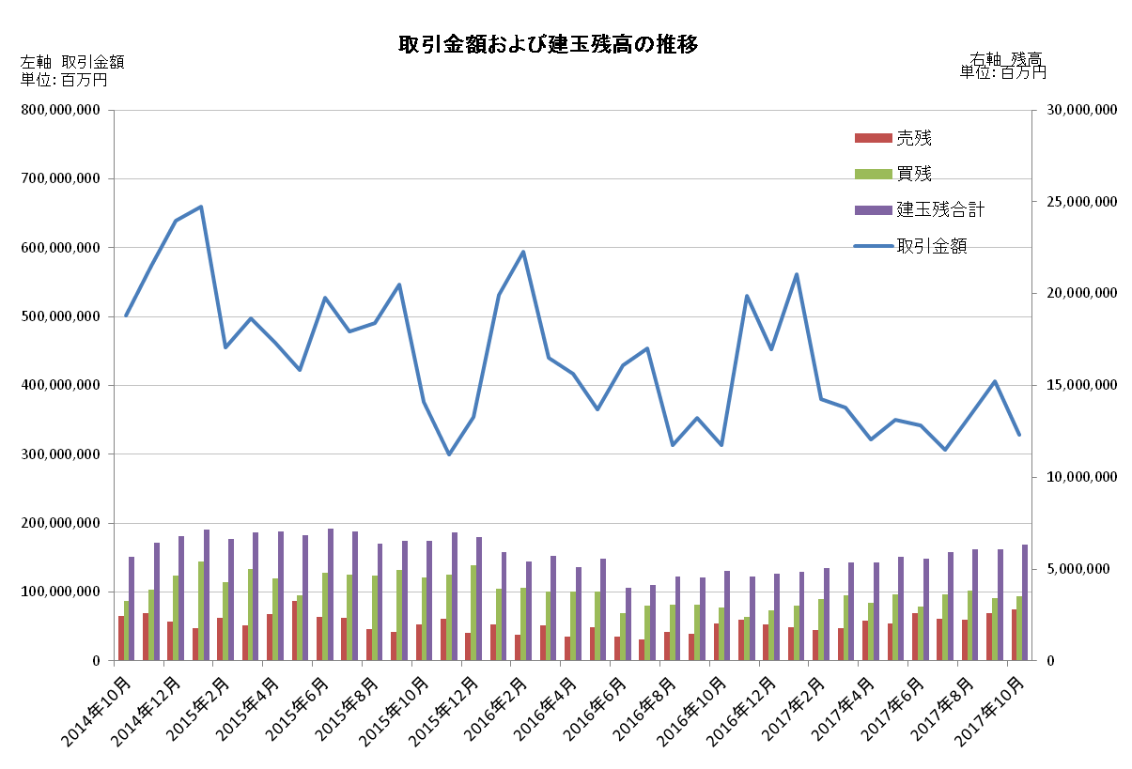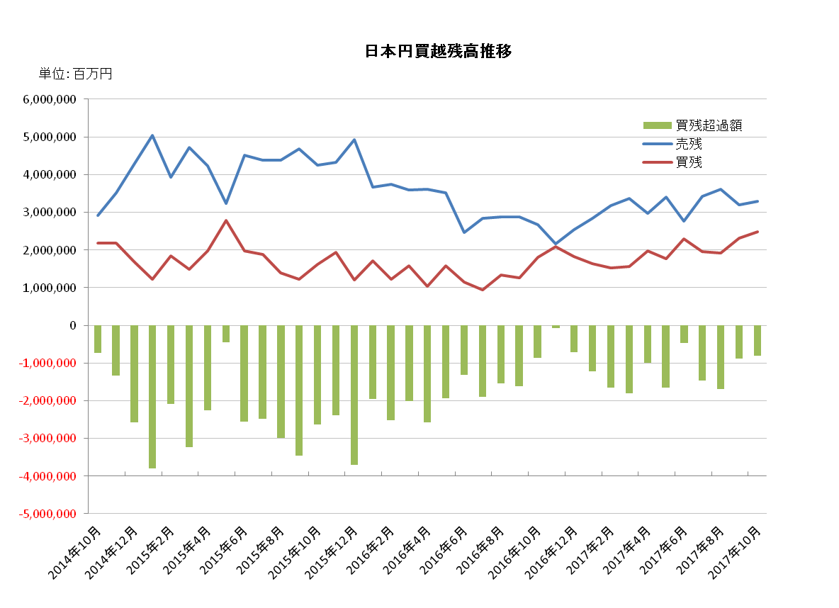

平成29年9月概況
公表日：平成29年10月16日
店頭外国為替証拠金取引業者数 54（平成29年9月30日時点）
当月報告会員数 54

【出来高】
（単位：億円、％）
 | 店頭取引 |  | （参考）取引所取引*
 |  | うち円取引 | （参考）取引所取引*
当月出来高 | 4,059,470 | 3,721,212 | 26,771
前月出来高 | 3,576,465 | 3,246,672 | 23,959
前月比 | 13.51% | 14.62% | 11.74%
* 東京金融取引所が公表する統計月報に記載されたくりっく365各通貨ペア取引数量と月末清算価格を乗じた値。

【店頭取引月末建玉残高】
（単位：億円）
 | 売建 | 買建 | 合計
当月末残高 | 26,180 | 34,363 | 60,543
前月末残高 | 22,475 | 38,419 | 60,894
増減額 | 3,704 | -4,055 | -351

・日本円取引
（単位：億円）
 | 売建 | 買建 | 買建超過額
当月末残高 | 31,913 | 23,050 | -8,862
前月末残高 | 36,096 | 19,163 | -16,932

（参考：東京市場ドル円スポット価格＊）
（単位：円）
前月末17時時点 | 当月中最高値 | 当月中最安値 | 当月末17時時点 | 当月中心相場  月中平均
110.49 | 113.21 | 107.59 | 112.46 | 110.68
*日本銀行統計月報より

○特記事項
当月の出来高は、約405兆円（前月比約13.5％の増加）となり、土日を除く営業日ベースでの出来高でも増加した。
月末建玉残高は前月末より買建玉は減少したが、売建玉は増加し、全体では約6.05兆円で減少となった。
～参考資料～
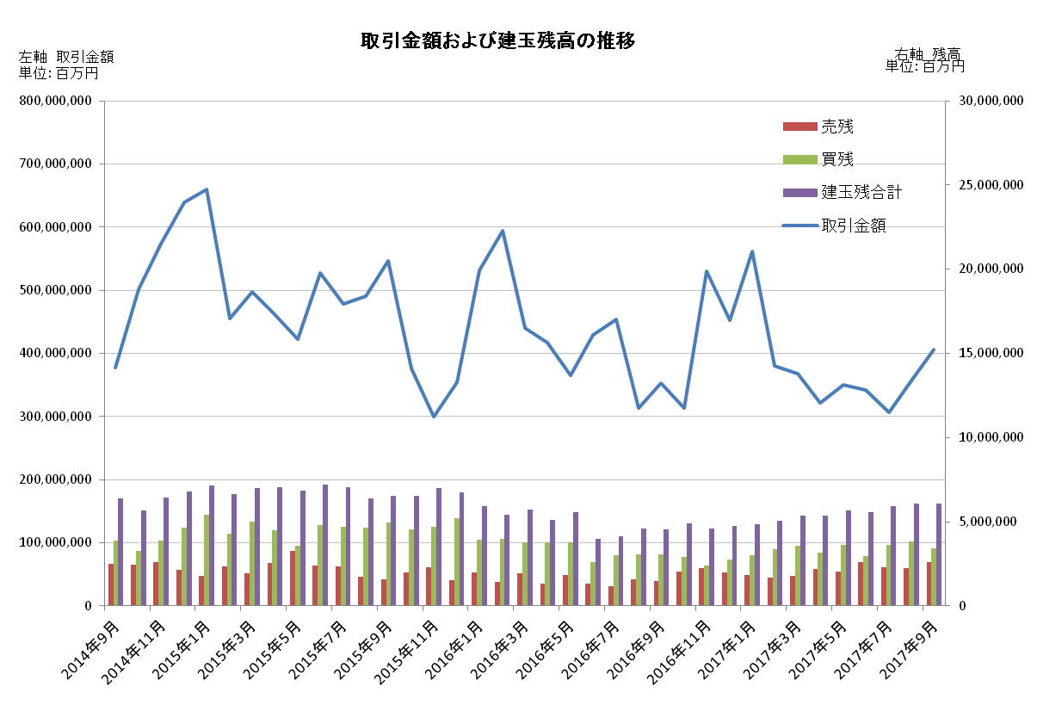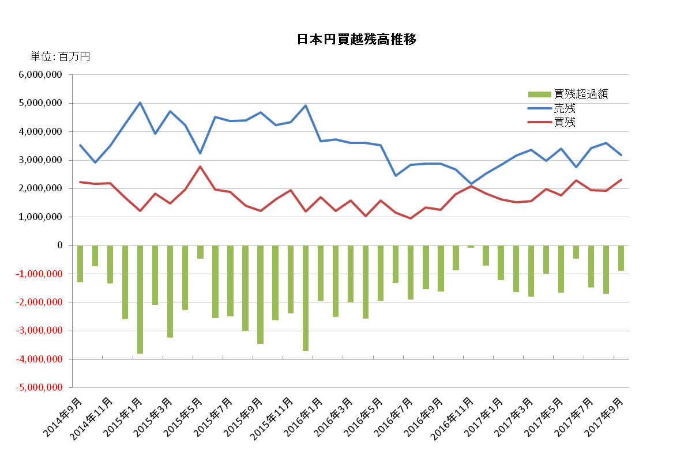

平成29年8月概況
公表日：平成29年9月14日
店頭外国為替証拠金取引業者数 54（平成29年8月31日時点）
当月報告会員数 54

【出来高】
（単位：億円、％）
 | 店頭取引 |  | （参考）取引所取引*
 |  | うち円取引 | （参考）取引所取引*
当月出来高 | 3,576,465 | 3,246,672 | 23,959
前月出来高 | 3,063,369 | 2,844,426 | 23,158
前月比 | 16.75% | 14.14% | 3.46%
* 東京金融取引所が公表する統計月報に記載されたくりっく365各通貨ペア取引数量と月末清算価格を乗じた値。

【店頭取引月末建玉残高】
（単位：億円）
 | 売建 | 買建 | 合計
当月末残高 | 22,475 | 38,419 | 60,894
前月末残高 | 23,091 | 36,049 | 59,141
増減額 | -616 | 2,369 | 1,753

・日本円取引
（単位：億円）
 | 売建 | 買建 | 買建超過額
当月末残高 | 36,096 | 19,163 | -16,932
前月末残高 | 34,163 | 19,479 | -14,684

（参考：東京市場ドル円スポット価格＊）
（単位：円）
前月末17時時点 | 当月中最高値 | 当月中最安値 | 当月末17時時点 | 当月中心相場  月中平均
110.63 | 110.93 | 108.33 | 110.49 | 109.91
*日本銀行統計月報より

○特記事項
当月の出来高は、約358兆円（前月比約16.8％の増加）となり、土日を除く営業日ベースでの出来高でも増加した。
月末建玉残高は前月末より買建玉が増加したが、売建玉は減少し、全体では約6.09兆円で増加となった。
～参考資料～
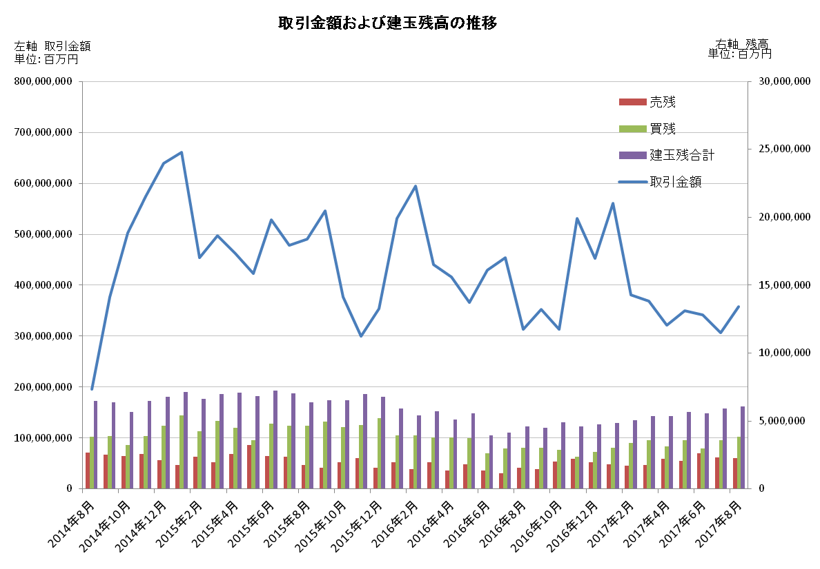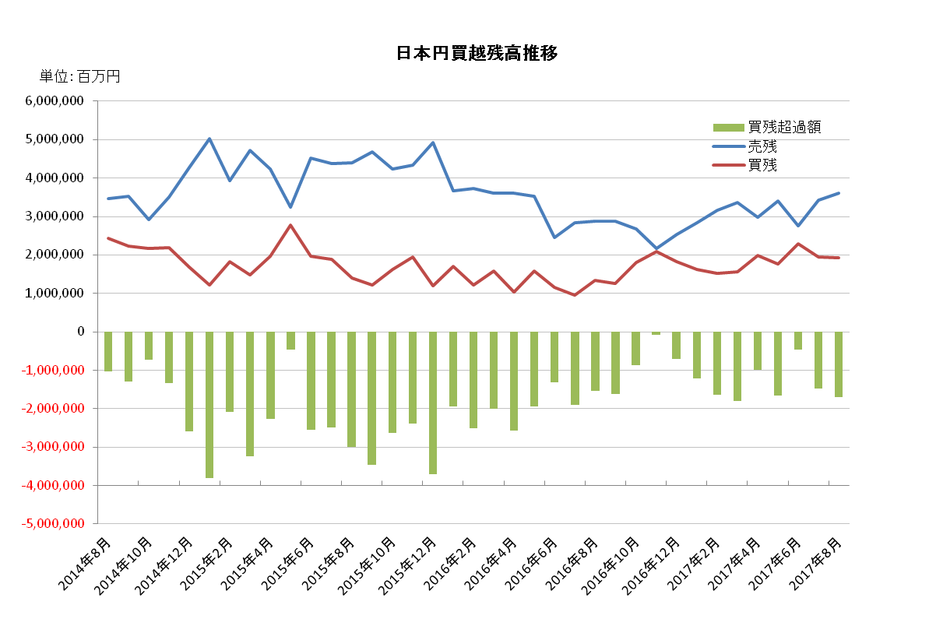

平成29年7月概況
公表日：平成29年8月15日
店頭外国為替証拠金取引業者数 54（平成29年7月31日時点）
当月報告会員数 54

【出来高】
（単位：億円、％）
 | 店頭取引 |  | （参考）取引所取引*
 |  | うち円取引 | （参考）取引所取引*
当月出来高 | 3,063,369 | 2,844,426 | 23,158
前月出来高 | 3,418,490 | 3,188,659 | 24,652
前月比 | -10.39% | -10.80% | -6.06%
* 東京金融取引所が公表する統計月報に記載されたくりっく365各通貨ペア取引数量と月末清算価格を乗じた値。

【店頭取引月末建玉残高】
（単位：億円）
 | 売建 | 買建 | 合計
当月末残高 | 23,091 | 36,049 | 59,141
前月末残高 | 26,091 | 29,569 | 55,660
増減額 | -2,999 | 6,479 | 3,480

・日本円取引
（単位：億円）
 | 売建 | 買建 | 買建超過額
当月末残高 | 34,163 | 19,479 | -14,684
前月末残高 | 27,625 | 23,004 | -4,620

（参考：東京市場ドル円スポット価格＊）
（単位：円）
前月末17時時点 | 当月中最高値 | 当月中最安値 | 当月末17時時点 | 当月中心相場  月中平均
112.06 | 114.47 | 110.3 | 110.63 | 112.44
*日本銀行統計月報より

○特記事項
当月の出来高は、約306兆円（前月比約10.4％の減少）となり、土日を除く営業日ベースでの出来高でも減少した。
月末建玉残高は前月末より買建玉が増加したが、売建玉は減少し、全体では約5.91兆円で増加となった。
～参考資料～
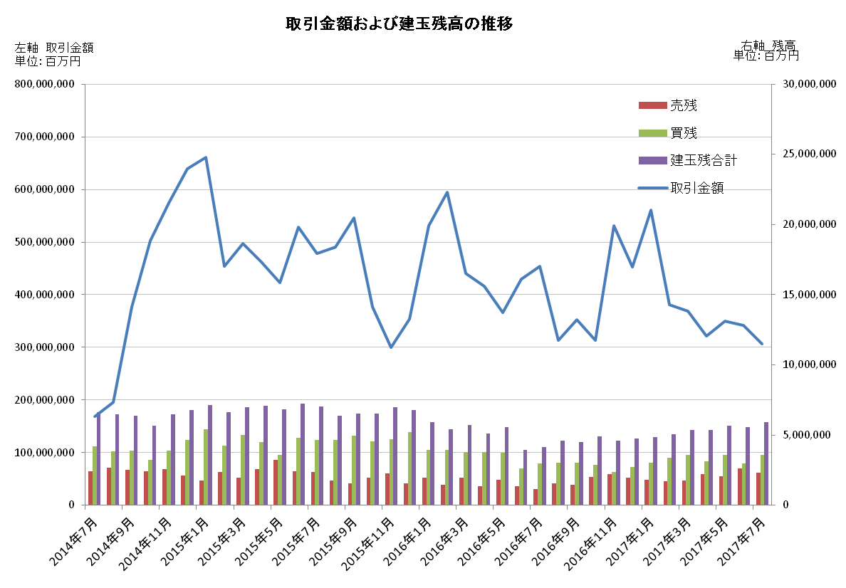
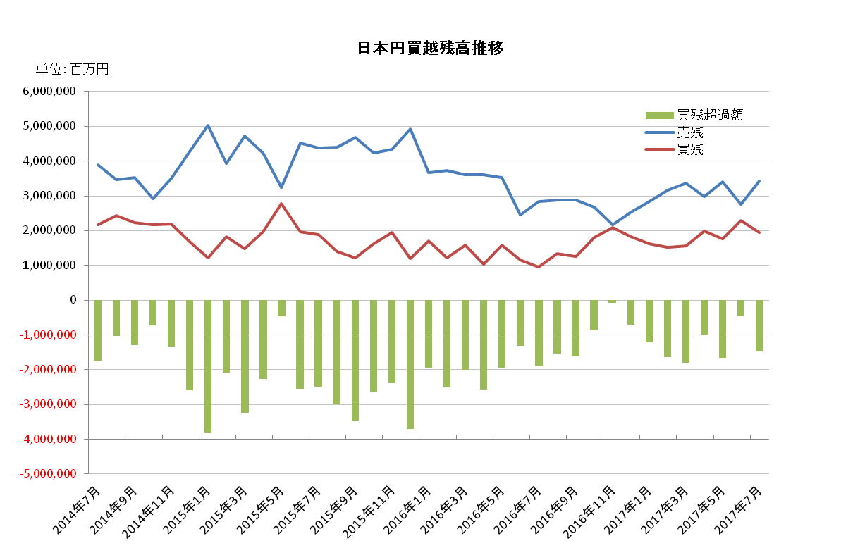

平成29年6月概況
公表日：平成29年7月14日
店頭外国為替証拠金取引業者数 54（平成29年6月30日時点）
当月報告会員数 54

【出来高】
（単位：億円、％）
 | 店頭取引 |  | （参考）取引所取引*
 |  | うち円取引 | （参考）取引所取引*
当月出来高 | 3,418,490 | 3,188,659 | 24,652
前月出来高 | 3,502,930 | 3,300,878 | 21,609
前月比 | -2.41% | -3.40% | +14.08%
* 東京金融取引所が公表する統計月報に記載されたくりっく365各通貨ペア取引数量と月末清算価格を乗じた値。

【店頭取引月末建玉残高】
（単位：億円）
 | 売建 | 買建 | 合計
当月末残高 | 26,091 | 29,569 | 55,660
前月末残高 | 20,615 | 36,128 | 56,744
増減額 | 5,475 | -6,559 | -1,083

・日本円取引
（単位：億円）
 | 売建 | 買建 | 買建超過額
当月末残高 | 27,625 | 23,004 | -4,620
前月末残高 | 34,130 | 17,625 | -16,505

（参考：東京市場ドル円スポット価格＊）
（単位：円）
前月末17時時点 | 当月中最高値 | 当月中最安値 | 当月末17時時点 | 当月中心相場  月中平均
110.96 | 112.58 | 109.22 | 112.06 | 110.91
*日本銀行統計月報より

○特記事項
当月の出来高は、約341兆円（前月比約2.4％の減少）となったが、土日を除く営業日ベースでの出来高は増加した。
月末建玉残高は前月末より売建玉が増加したが、買建玉は減少し、全体では約5.56兆円で減少となった。
～参考資料～

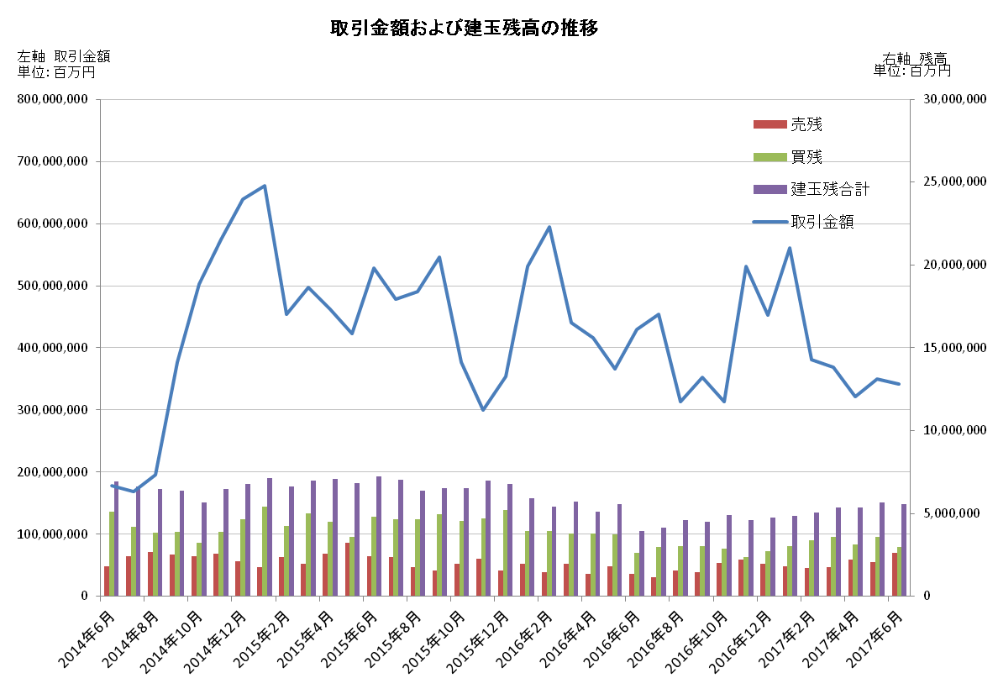

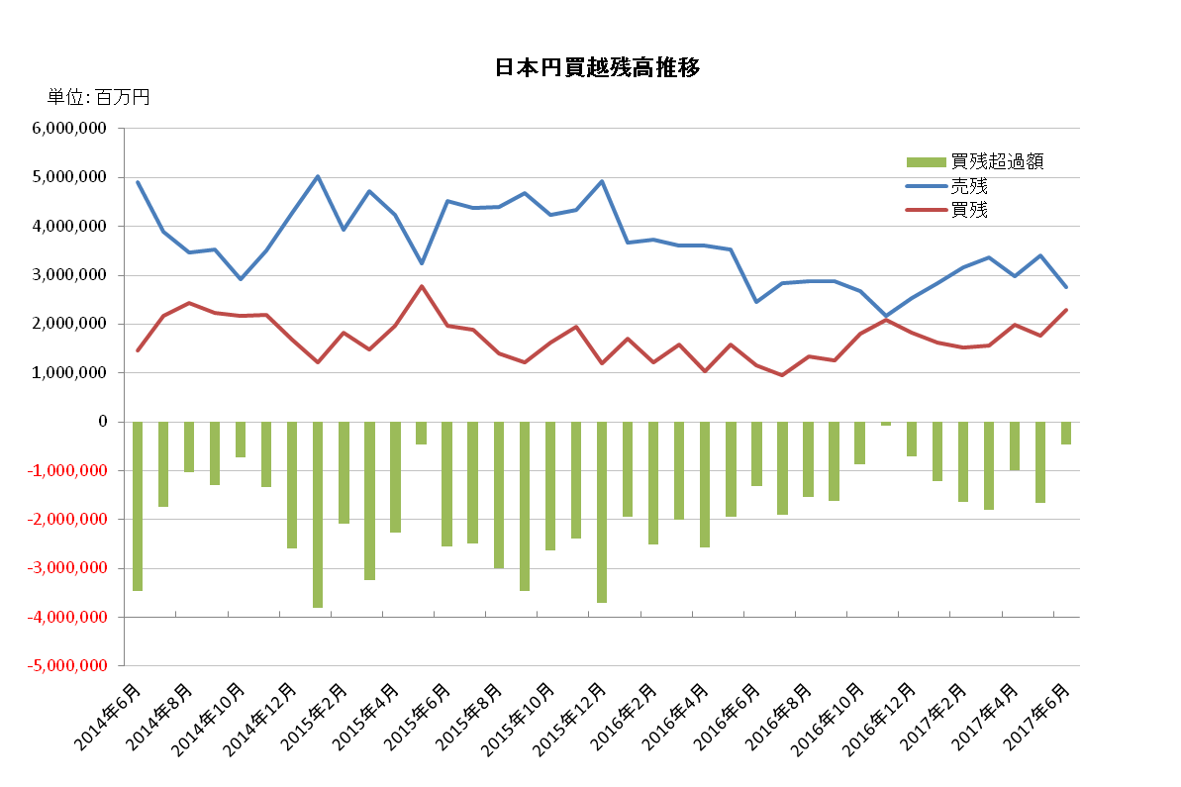

平成29年5月概況
公表日：平成29年6月14日
店頭外国為替証拠金取引業者数 54（平成29年5月31日時点）
当月報告会員数 54

【出来高】
（単位：億円、％）
 | 店頭取引 |  | （参考）取引所取引*
 |  | うち円取引 | （参考）取引所取引*
当月出来高 | 3,502,930 | 3,300,878 | 21,609
前月出来高 | 3,217,567 | 3,065,665 | 22,544
前月比 | +8.87% | +7.67% | -4.15%
* 東京金融取引所が公表する統計月報に記載されたくりっく365各通貨ペア取引数量と月末清算価格を乗じた値。

【店頭取引月末建玉残高】
（単位：億円）
 | 売建 | 買建 | 合計
当月末残高 | 20,615 | 36,128 | 56,744
前月末残高 | 22,058 | 31,479 | 53,537
増減額 | -1,442 | +4,649 | +3,207

・日本円取引
（単位：億円）
 | 売建 | 買建 | 買建超過額
当月末残高 | 34,130 | 17,625 | -16,505
前月末残高 | 29,750 | 19,834 | -9,916

（参考：東京市場ドル円スポット価格＊）
（単位：円）
前月末17時時点 | 当月中最高値 | 当月中最安値 | 当月末17時時点 | 当月中心相場  月中平均
111.29 | 114.37 | 110.72 | 110.96 | 112.21
*日本銀行統計月報より

○特記事項
当月の出来高は、約350兆円（前月比約8.9％の増加）となったが、土日を除く営業日ベースでの出来高は減少した。
月末建玉残高は前月末から、買建玉は増加、売建玉が減少し、全体では約5.67兆円で増加となった。
～参考資料～
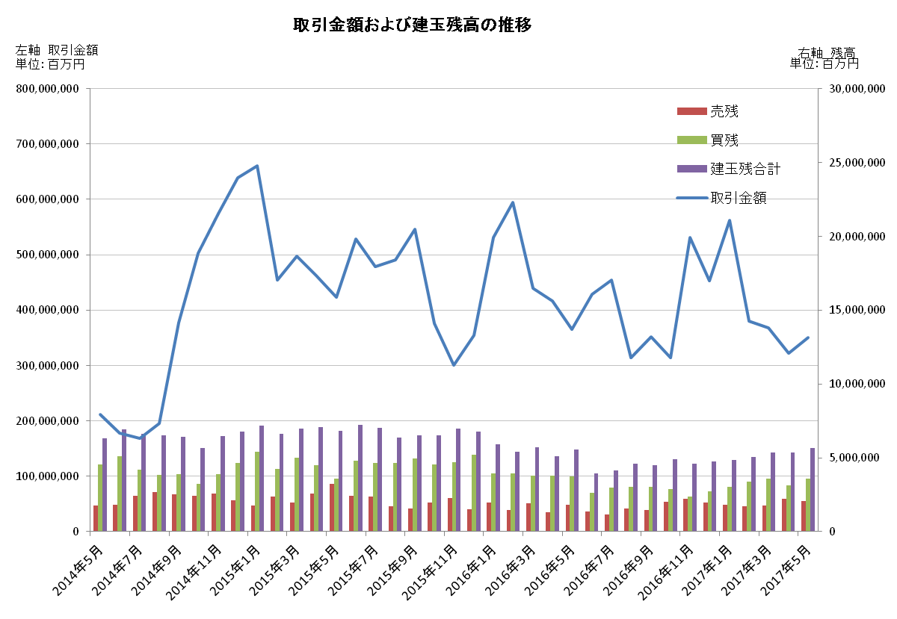
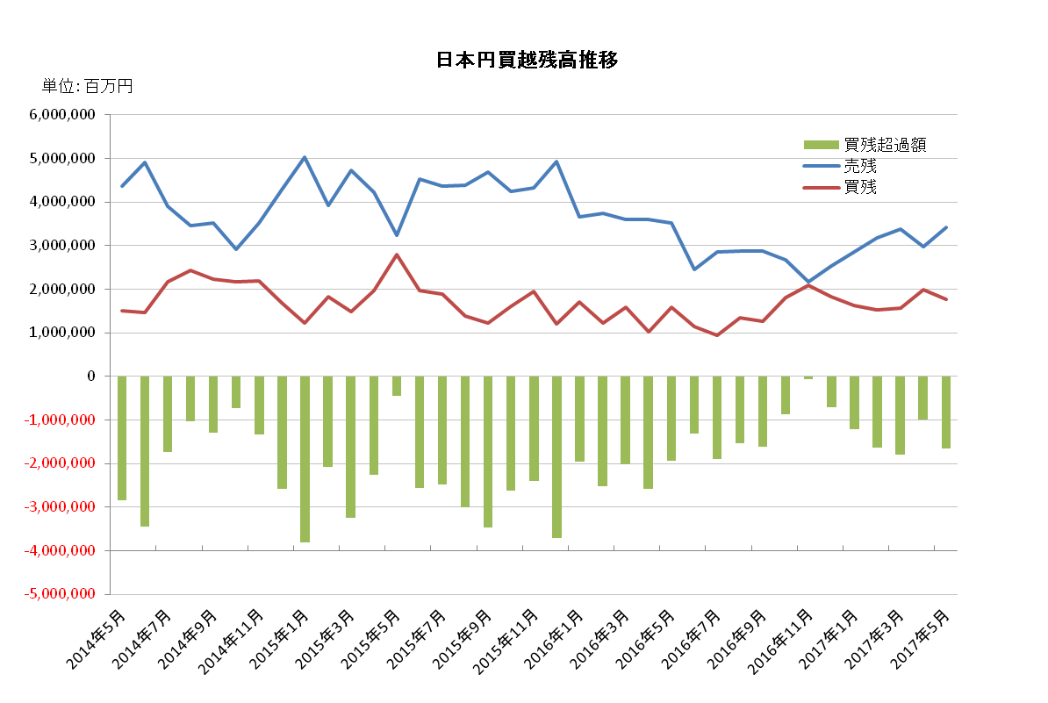

平成29年4月概況
公表日：平成29年5月17日
店頭外国為替証拠金取引業者数 54（平成29年4月30日時点）
当月報告会員数 54

【出来高】
（単位：億円、％）
 | 店頭取引 |  | （参考）取引所取引*
 |  | うち円取引 | （参考）取引所取引*
当月出来高 | 3,217,567 | 3,065,665 | 22,544
前月出来高 | 3,685,848 | 3,481,332 | 27,652
前月比 | －12.70 | －11.94 | －18.47
* 東京金融取引所が公表する統計月報に記載されたくりっく365各通貨ペア取引数量と月末清算価格を乗じた値。

【店頭取引月末建玉残高】
（単位：億円）
 | 売建 | 買建 | 合計
当月末残高 | 22,058 | 31,479 | 53,537
前月末残高 | 17,629 | 35,753 | 53,382
増減額 | +4,428 | － 2,114 | + 155

・日本円取引
（単位：億円）
 | 売建 | 買建 | 買建超過額
当月末残高 | 29,750 | 19,834 | －9,916
前月末残高 | 33,717 | 15,691 | －18,026

（参考：東京市場ドル円スポット価格＊）
（単位：円）
前月末17時時点 | 当月中最高値 | 当月中最安値 | 当月末17時時点 | 当月中心相場  月中平均
111.80 | 111.59 | 108.13 | 111.29 | 110.06
*日本銀行統計月報より

○特記事項
当月の出来高は、約321兆円（前月比12.7％の減少）であり、３ヶ月連続の減少となった。
月末建玉残高は前月末から、買建玉は減少、売建玉が増加し全体では約5.35兆円となり、やや増加した。
～参考資料～
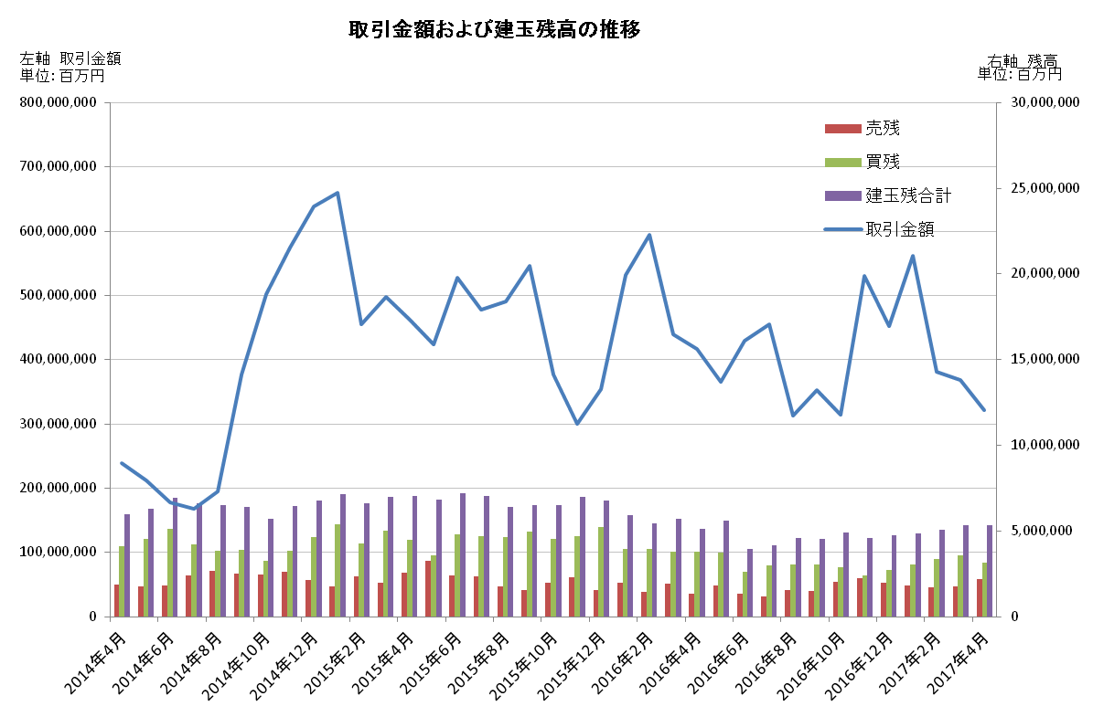

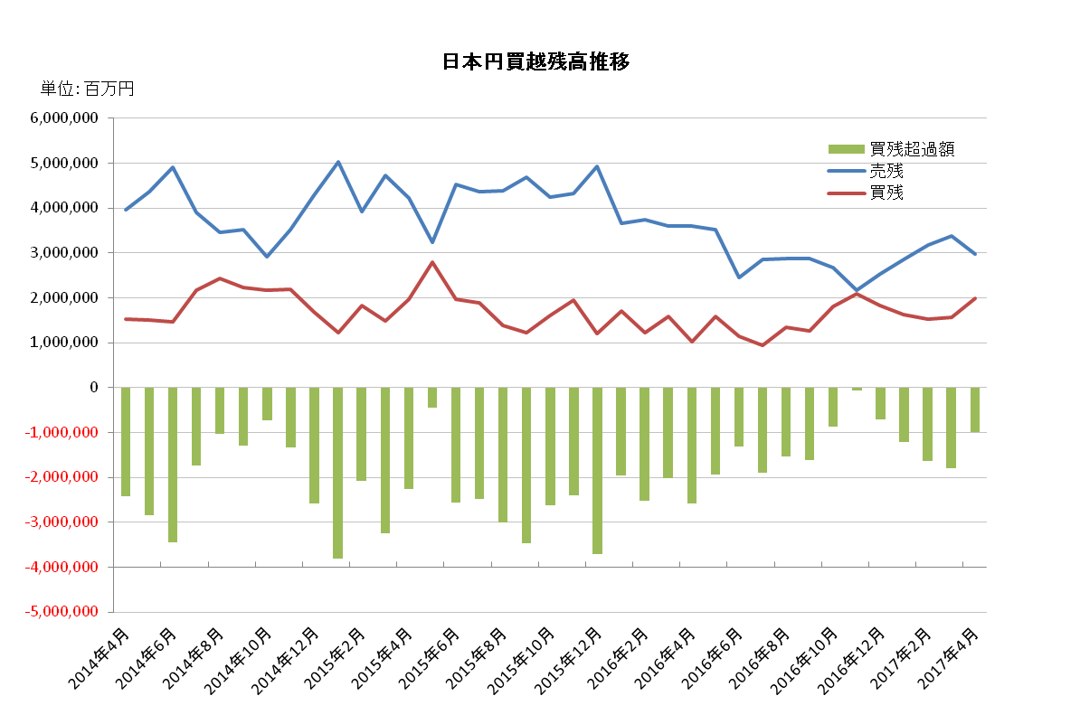

平成29年3月概況
公表日：平成29年4月14日
店頭外国為替証拠金取引業者数 53（平成29年3月31日時点）
当月報告会員数 53

【出来高】
（単位：億円、％）
 | 店頭取引 |  | （参考）取引所取引*
 |  | うち円取引 | （参考）取引所取引*
当月出来高 | 3,685,848 | 3,481,332 | 27,652
前月出来高 | 3,804,821 | 3,630,432 | 25,432
前月比 | － 3.13 | － 4.11 | + 8.73
* 東京金融取引所が公表する統計月報に記載されたくりっく365各通貨ペア取引数量と月末清算価格を乗じた値。

【店頭取引月末建玉残高】
（単位：億円）
 | 売建 | 買建 | 合計
当月末残高 | 17,629 | 35,753 | 53,382
前月末残高 | 17,007 | 33,638 | 50,645
増減額 | +621 | + 2,114 | + 2,736

・日本円取引
（単位：億円）
 | 売建 | 買建 | 買建超過額
当月末残高 | 33,717 | 15,691 | －18,026
前月末残高 | 31,720 | 15,261 | －16,459

（参考：東京市場ドル円スポット価格＊）
（単位：円）
前月末17時時点 | 当月中最高値 | 当月中最安値 | 当月末17時時点 | 当月中心相場  月中平均
112.31 | 115.46 | 110.12 | 111.80 | 113.01
*日本銀行統計月報より

○特記事項
当月の出来高は、約369兆円（前月比3.13％の減少）であり、２ヶ月連続の減少となった。
一方、月末建玉残高は前月末から、買建玉及び売建玉が共に増加し、全体では約5.3兆円となった。
～参考資料～
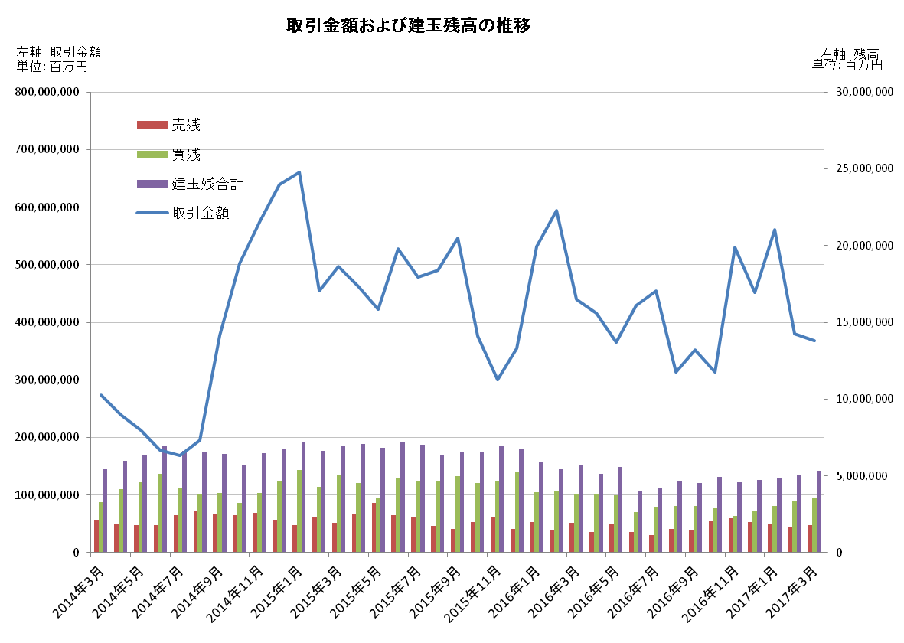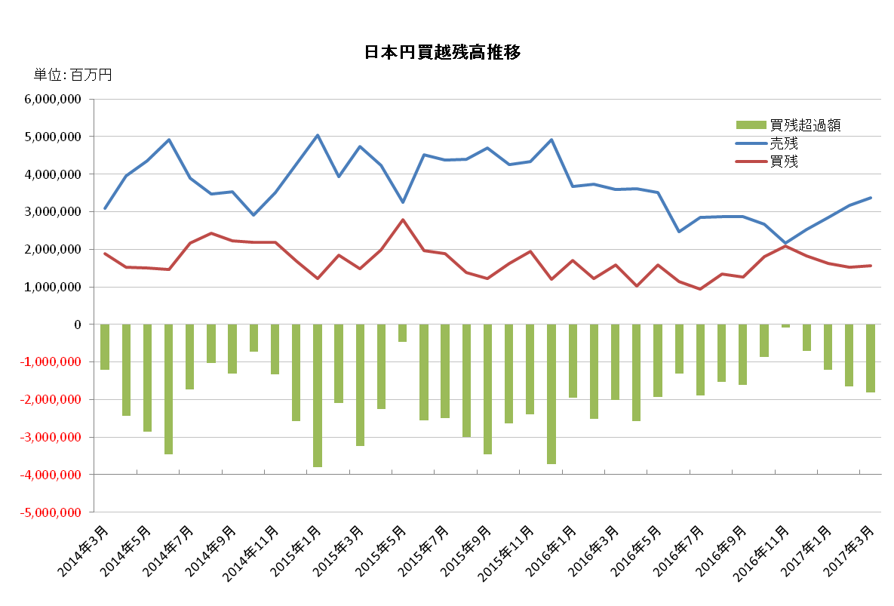

平成29年2月概況
公表日：平成29年3月14日
店頭外国為替証拠金取引業者数 53（平成29年2月28日時点）
当月報告会員数 53

【出来高】
（単位：億円、％）
 | 店頭取引 |  | （参考）取引所取引*
 |  | うち円取引 | （参考）取引所取引*
当月出来高 | 3,804,821 | 3,630,432 | 25,432
前月出来高 | 5,614,390 | 5,370,508 | 33,157
前月比 | － 32.23 | － 32.40 | － 23.30
* 東京金融取引所が公表する統計月報に記載されたくりっく365各通貨ペア取引数量と月末清算価格を乗じた値。

【店頭取引月末建玉残高】
（単位：億円）
 | 売建 | 買建 | 合計
当月末残高 | 17,007 | 33,638 | 50,645
前月末残高 | 18,327 | 30,184 | 48,511
増減額 | －1,319 | + 3,454 | + 2,134

・日本円取引
（単位：億円）
 | 売建 | 買建 | 買建超過額
当月末残高 | 31,720 | 15,261 | －16,459
前月末残高 | 28,440 | 16,314 | － 12,125

（参考：東京市場ドル円スポット価格＊）
（単位：円）
前月末17時時点 | 当月中最高値 | 当月中最安値 | 当月末17時時点 | 当月中心相場  月中平均
113.53 | 114.59 | 111.59 | 112.31 | 113.06
*日本銀行統計月報より

○特記事項
当月の出来高は、前月から32.23％減少し、４ヶ月ぶりに400兆円を下回る結果（約380兆円）となった。
月末建玉残高は前月末から、買建玉がやや増加し、全体では約5兆円となった。
～参考資料～

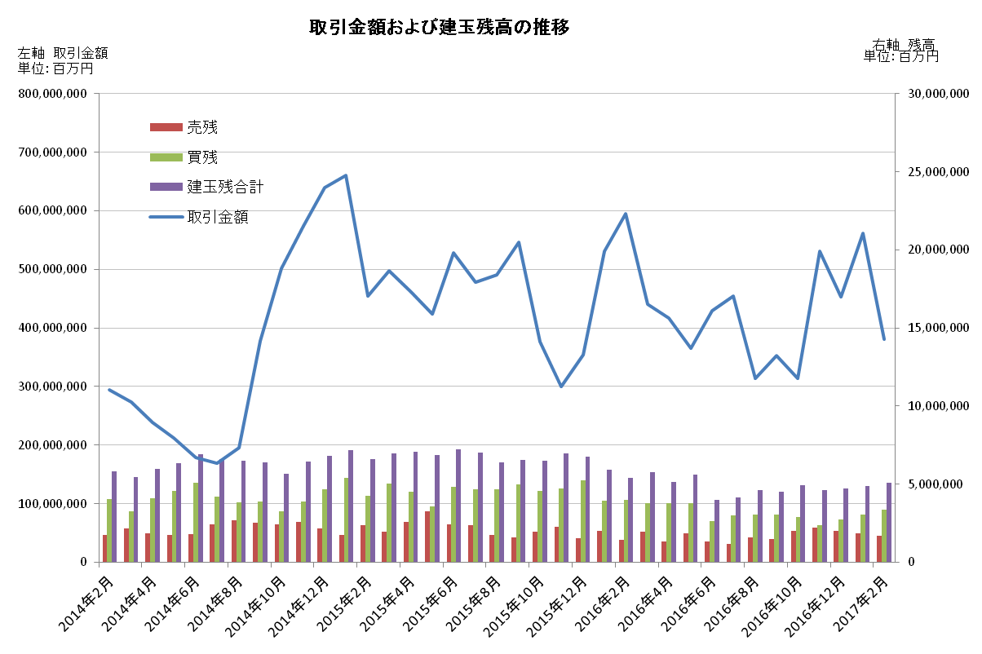
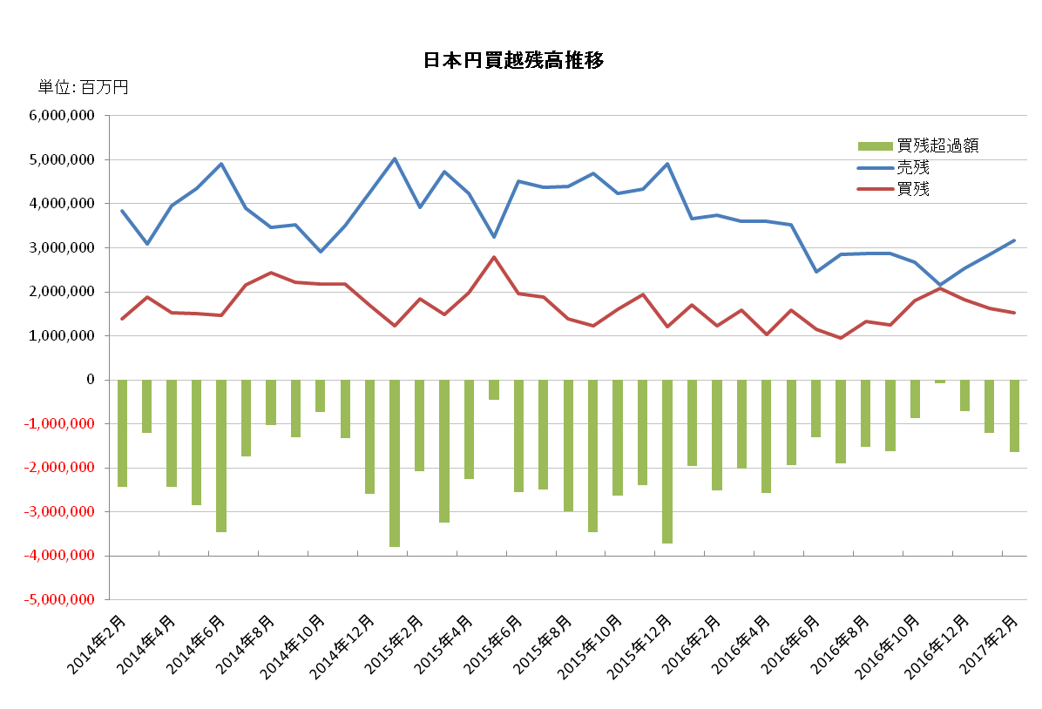

平成29年1月概況
公表日：平成29年2月14日
店頭外国為替証拠金取引業者数 53（平成29年1月31日時点）
当月報告会員数 53

【出来高】
（単位：億円、％）
 | 店頭取引 |  | （参考）取引所取引*
 |  | うち円取引 | （参考）取引所取引*
当月出来高 | 5,614,390 | 5,370,508 | 33,157
前月出来高 | 4,523,691 | 4,300,527 | 36,391
前月比 | + 24.11 | + 24.88 | － 8.88
* 東京金融取引所が公表する統計月報に記載されたくりっく365各通貨ペア取引数量と月末清算価格を乗じた値。

【店頭取引月末建玉残高】
（単位：億円）
 | 売建 | 買建 | 合計
当月末残高 | 18,327 | 30,184 | 48,511
前月末残高 | 19,815 | 27,473 | 47,288
増減額 | －1,487 | + 2,710 | + 1,222

・日本円取引
（単位：億円）
 | 売建 | 買建 | 買建超過額
当月末残高 | 28,440 | 16,314 | －12,125
前月末残高 | 25,341 | 18,247 | － 7,093

（参考：東京市場ドル円スポット価格＊）
（単位：円）
前月末17時時点 | 当月中最高値 | 当月中最安値 | 当月末17時時点 | 当月中心相場  月中平均
117.11 | 118.18 | 112.53 | 113.53 | 114.73
*日本銀行統計月報より

○特記事項
2017年の開始となる当月の出来高は、前月から24.11％増加し、561兆円となり、順調な滑り出しとなった。
月末建玉残高は前月末からやや増加し、4.8兆円となったものの、前年6月から続く低位な水準に依然として留まっている。
～参考資料～

